Модуль 2. «Животные» (Animals)
Занятие 3
В начале вспомните, с кем мы познакомились на прошлых занятиях. Покажите ребенку животных и спросите: What’s this? – It’s a dog (cat / duck / rooster).
Сегодня к нам придут новые друзья: a pig, an elephant.
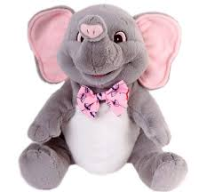
Просмотр мультфильма “What do you hear?” и повторение изученных животных: a dog, a cat, a duck, a rooster, a pig, an elephant.
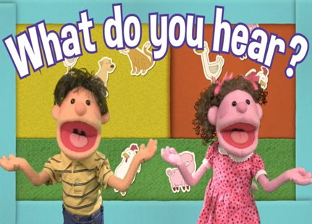
После просмотра мультфильма покажите ребенку животных и спросите:
What’s this? (Что это?) – It’s a pig. (Это свинья). It’s an elephant. (Это слон).
Затем попросите ребенка раскрасить тех животных, с которыми сегодня познакомились. Еще раз попросите назвать их по-английски.
Предложите ребенку поближе познакомиться с новыми друзьями, употребляя фразы:
Hello! Good morning! Good afternoon! Good evening!
What’s your name? - My name is …
How are you? – I’m fine (good / wonderful / OK…)
Nice to meet you. – Nice to meet you too.
Goodbye! – See you later.
Попросите ребенка рассказать новым друзьям стихотворение “Hello! What’s your name?”
Повторение песенки про Плюшевого Мишку.
Teddy Bear
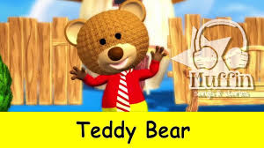
Teddy bear, teddy bear - turn around,
Teddy bear, teddy bear - touch the ground
Teddy bear, teddy bear - shine your shoes,
Teddy bear, teddy bear - that will do
Teddy bear, teddy bear - go up stairs,
Teddy bear, teddy bear - say your prayers
Teddy bear, teddy bear - turn off the light,
Teddy bear, teddy bear - say "Good night"
Попрощайтесь с новыми друзьями, рассказав им стихотворение:
Raise your heads,
Jump up high.
Wave your hands
And say Good bye!

